Пресс-релиз
04.12.2015
Об итогах ноября 2015 года

«Бедное дитя, если оно выросло, не сорвав полевого
цветка, не помявши на воле зелёной травы! Никогда
оно не разовьётся с той полнотой и свежестью, к
которым способна душа человеческая…»
К.Д.Ушинский
По проекту «12 событий Слободского» ноябрь – месяц, в течение которого мы работали над формированием базовых ценностей: природа и человек. В городе было проведено немало мероприятий, посвященных этой теме.
Хорошо известно, что природа является одним из важных факторов воспитания человека. Дети с ранних лет проявляют интерес к природе. Важно этот интерес поддерживать, развивать. Вот почему в дошкольных образовательных организациях этим вопросам уделяется особое внимание.
В ноябре в детских садах города были организованы выставки поделок из природного материала, изготовленных совместно с родителями. На занятиях ребята знакомились с правилами поведения в природе, работали с «Жалобной книгой природы».
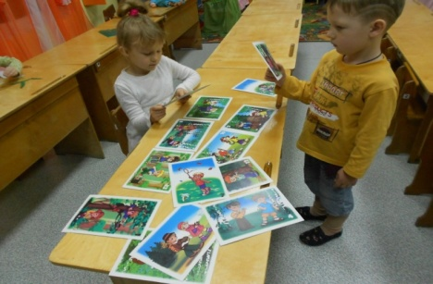
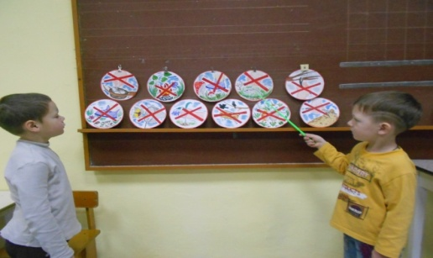
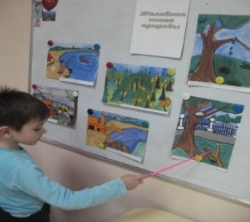
Занятия в д/с «Колокольчик»
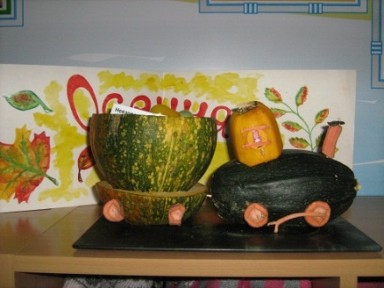
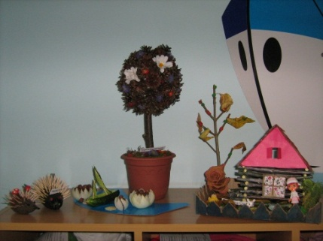
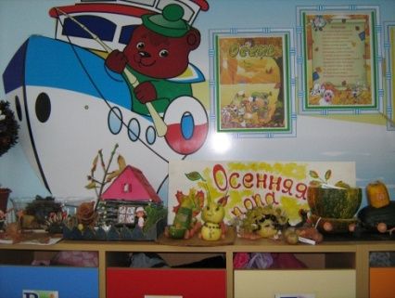

Выставка-конкурс «Осенняя пора» в д/с «Аленушка»
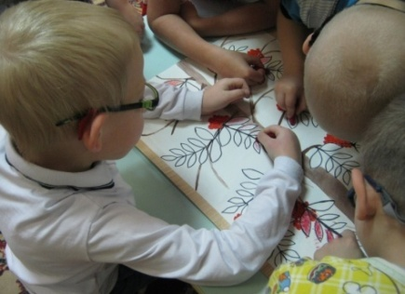
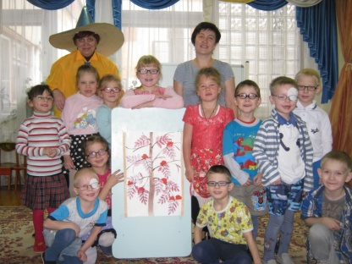
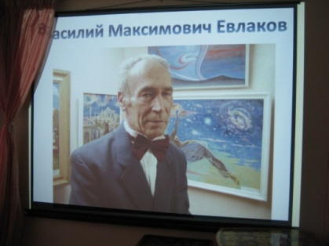
Во многих детских садах прошли праздники Осени, на которых дети знакомились с художниками города Слободского и их работами, читали стихи вятских поэтов о природе.

Д/с «Родничок»

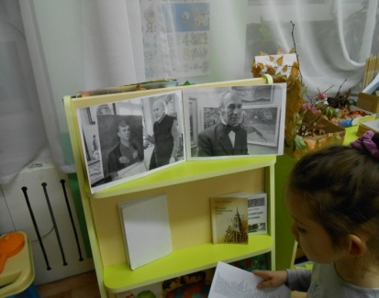
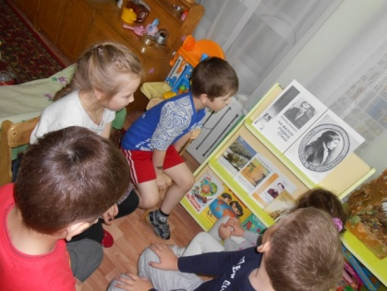
Воспитанники д/с «Звездочка»
познакомились с произведениями
слобожан В.Лалетиной, Л. Созинова,
В.Евлакова, В. Кашина.

С большим интересом ребята детского сада «Солнышко» знакомились с творчеством родителей на персональных выставках «Золотые мамины руки».
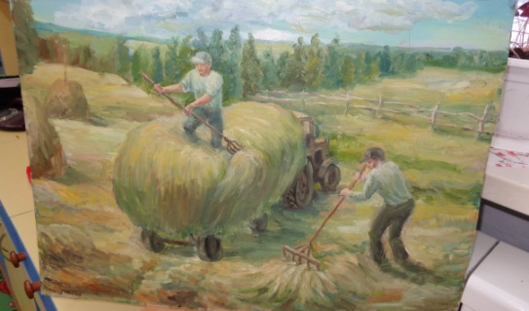
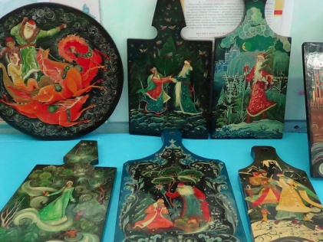
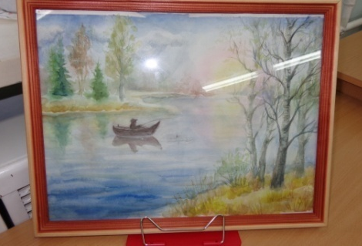

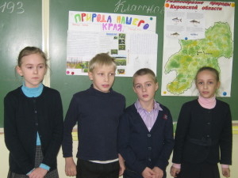
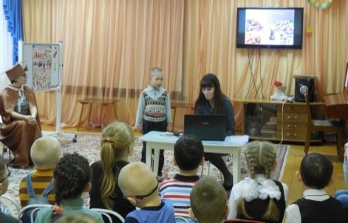
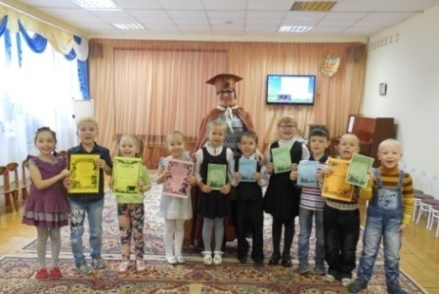
Природе родного края были посвящены конкурсы проектов природоведческой и экологической направленности, которые прошли в детском саду «Родничок» и в начальных классах СОШ № 14. Ребята пока учатся создавать проекты, но работа увлекает их и помогает развитию коммуникативных компетенций.

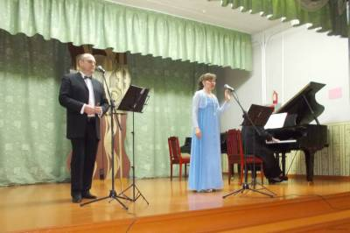
24 ноября на сцене ДШИ им. Чайковского состоялся концерт творческого коллектива Вятской филармонии - Ольги Анцыгиной, Константина Морозова и Надежды Рязанцевой (фортепиано). Концерт был посвящен жизни и творчеству русских поэтов Ф. Тютчева и А. Фета. Присутствующие на концерте учащиеся старших классов школ города узнали истории любви поэтов, оставившие восхитительный след в любовной лирике и русском романсе.
Прекрасный голос К.Морозова, интригующий рассказ ведущей программы, чтение стихов под музыку не оставили учащихся равнодушными, и концерт прошел на одном дыхании.

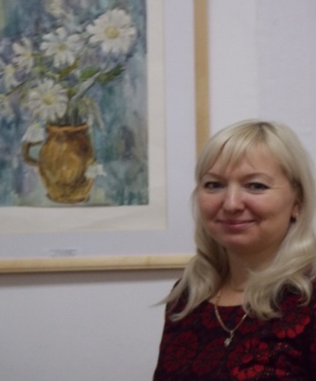
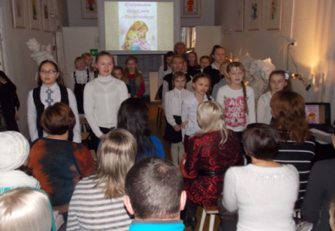
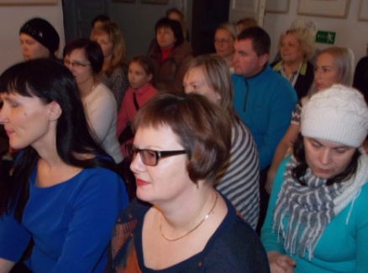
Тепло и душевно прошло открытие выставки «Цветы для мамы» в Детской художественной школе. На выставке были представлены работы учащихся первых классов.
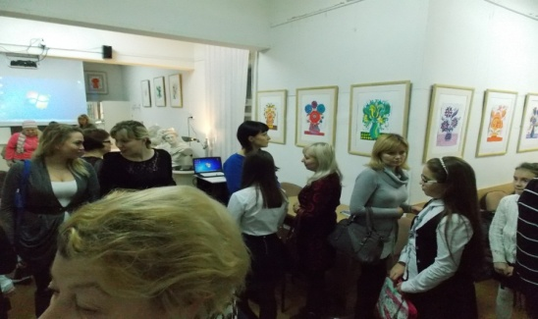
Педагог Бушмелева Елена Александровна познакомила присутствующих с картинами художников, изображающих женщину-мать. Прозвучали стихи и песни о маме в исполнении учащихся. А затем дети и мамы познакомились с выставкой.
Заметными событиями в ноябре стали и другие выставки, организованные в нашем городе. Это
- выставка детского творчества «Красота Божьего мира»;
- фотовыставка «Чудеса природы Слободского»;
- конкурс детских работ на экологическую тему «Зеркальце природы».
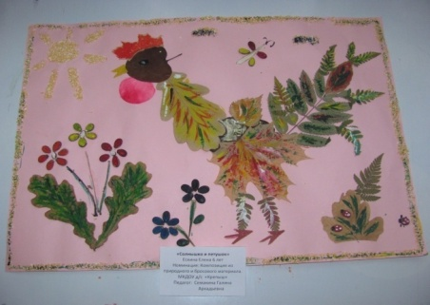
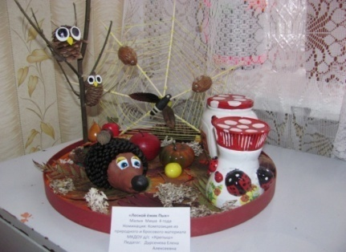
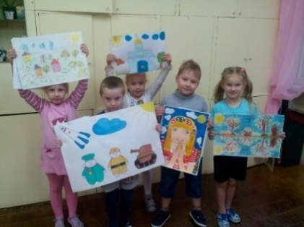
На Епархиальный этап Международного детского конкурса «Красота Божьего мира» было представлено 158 работ из 20 образовательных организаций города. Самыми активными участниками конкурса стали: МКДОУ д/с № 16 (18 работ), МКДОУ д/с «Колокольчик» (18 работ), Слободская школа-интернат (13 работ), МКОУ гимназия (11 работ), МКДОУ црр-д/с «Золотой петушок» (10 работ), МКДОУ д/с «Березка» (10 работ), МКОУ ДОД «Детская художественная школа» (10 работ). Авторы лучших работ будут награждены на Рождественских чтениях 16 января 2016 года.

д/с «Родничок» д/с «Крепыш»
Конкурс «Зеркальце природы» объединил любителей флористики. Таких в нашем городе оказалось 192 человека. Самыми активными были воспитанники детских садов (не приняли участие д/с «Звездочка» и «Золотой ключик»), а также МКОУ СОШ №5, МКОУ СОШ № 14, МКОУ Лицей № 9, МКОУ гимназия. Выставка работает в доме-музее им.Яна Райниса до 19 декабря. Все желающие могут ознакомиться с работами и проголосовать за лучшую работу.
112 фоторабот было представлено на выставку «Чудеса природы Слободского». Эта выставка была организована сотрудниками городской библиотеки им.А.Грина и работала весь ноябрь. Около 300 слобожан побывали на этой выставке. Самому юному участнику выставки 4 года, самому взрослому – 75 лет. Имена победителей и призеров можно узнать на сайте библиотеки.
Выражаем благодарность всем участникам мероприятий месяца, всем педагогам, родителям, сотрудникам учреждений культуры, которые помогли детям в создании работ и провели эти мероприятия. Благодарим за представленную информацию образовательные организации: МКДОУ д/с «Аленушка», МКДОУ д/с «Звездочка», МКДОУ д/с Колокольчик», МКДОУ д/С «Крепыш», МКДОУ д/с «Родничок», МКДОУ црр-д/с «Солнышко», МКОУ гимназия, МКОУ ДОД «Детская художественная школа»; учреждения: МКУ «Слободская городская библиотека им. А.Грина», МБОУ ДОД «Детская школа искусств им. П.И.Чайковского», Дом-музей им. Яна Райниса.
Информация подготовлена специалистом МКУ «ГМК» Горевой У.А.

